**TV:**

[**http://techchannel.att.com/play-video.cfm/2011/8/25/Science-&-Technology-Author-Series-Bela-G-Liptak:-Post-Oil-Energy-Technology**](http://techchannel.att.com/play-video.cfm/2011/8/25/Science-&-Technology-Author-Series-Bela-G-Liptak:-Post-Oil-Energy-Technology)

Indiai Előadás körutam (RFC)



A 21-ik század villany erőmüve

A kétirányú üzemanyag cella (Reversible Fuel Cell - RFC) elvét használja a fossilis és atomerőműveket követő nap-hidrogén erőmű.

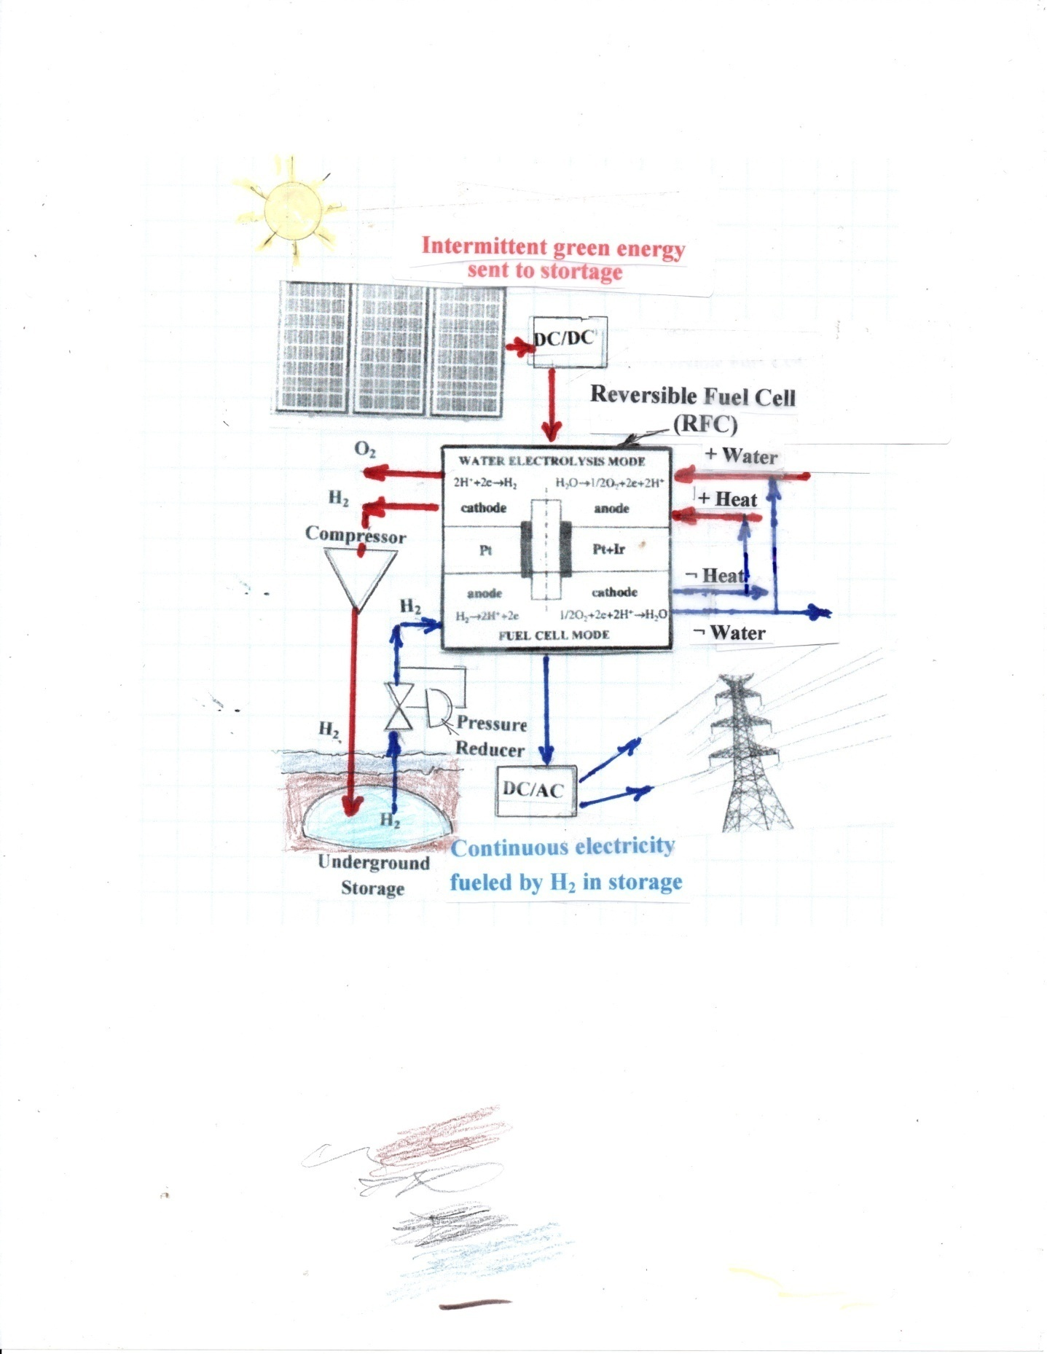. Úgy, mint a növények teszik amikor a napenergiával a hidrogén-oxigénre lebontott talajviz hidrogénjéből számunkra energiát termelnek, úgy az RFC is a napelemek energiájával hidrogént termel és elraktározza szükség szerinti felhaasználásra.